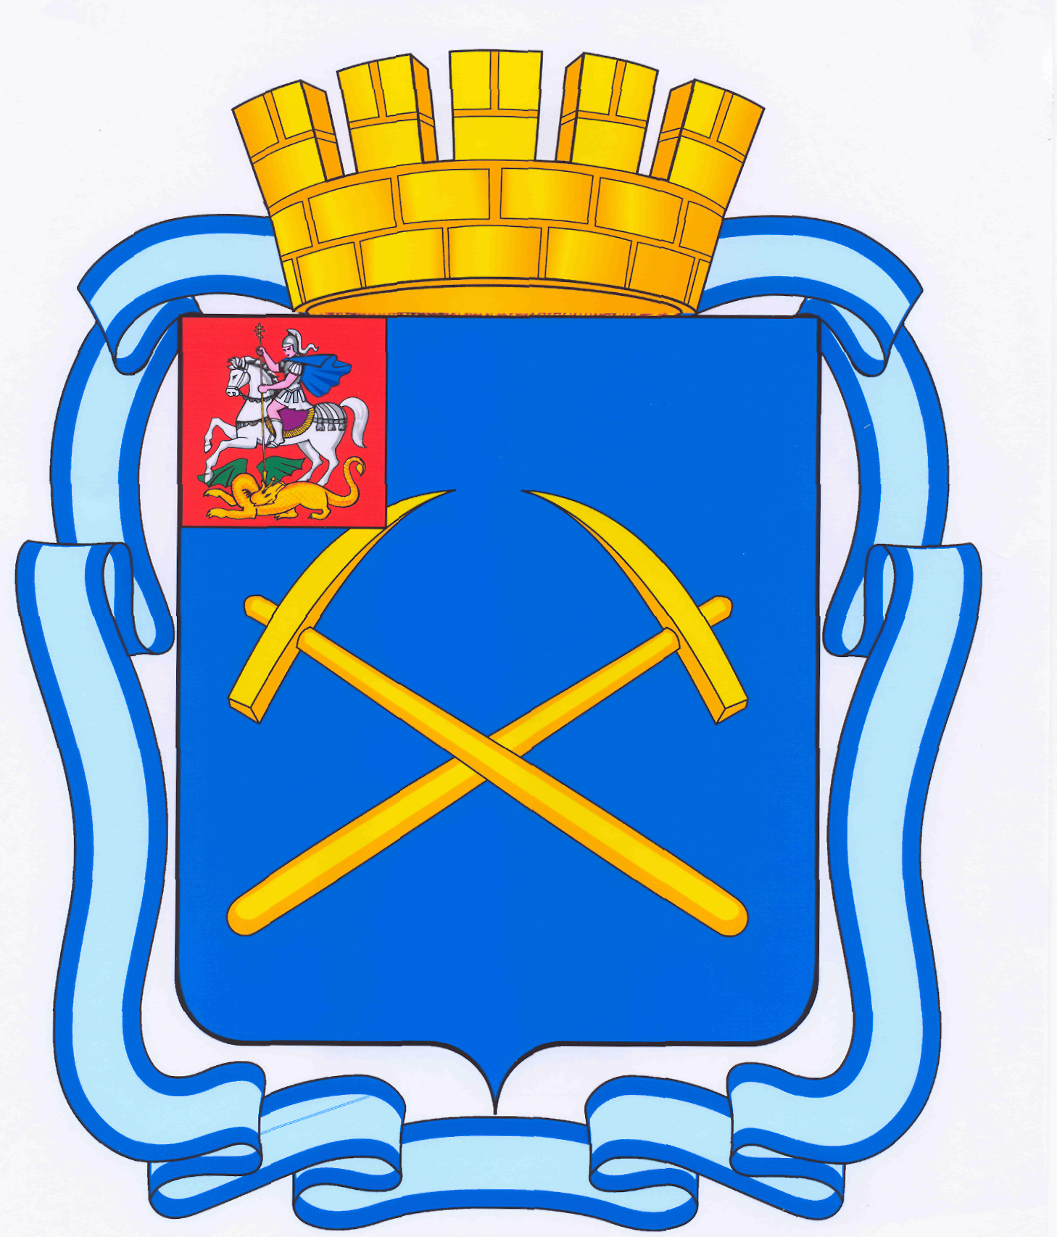

СОВЕТ ДЕПУТАТОВ
ГОРОДСКОГО ОКРУГА ПОДОЛЬСК МОСКОВСКОЙ ОБЛАСТИ

РЕШЕНИЕ

от 11 сентября 2015г. № 53/9

О внесении изменений в Прогнозный план приватизации недвижимого имущества, находящегося в собственности муниципального образования «городской округ Подольск Московской области», на 2015 год, утвержденный решением Совета депутатов городского округа Подольск Московской области
от 13 октября 2014 г. № 41/1

Руководствуясь Федеральным законом от 21.12.2001 № 178-ФЗ «О приватизации государственного и муниципального имущества», Федеральным законом от 22.07.2008 № 159-ФЗ «Об особенностях отчуждения недвижимого имущества, находящегося в государственной собственности субъектов Российской Федерации или в муниципальной собственности и арендуемого субъектами малого и среднего предпринимательства, и о внесении изменений в отдельные законодательные акты Российской Федерации», Уставом муниципального образования «городской округ Подольск Московской области», Положением о формировании, управлении и распоряжении муниципальной собственностью муниципального образования «городской округ Подольск Московской области», утвержденным решением Подольского городского Совета депутатов от 03.07.2007 № 23/13, принимая во внимание решения Координационного совета по развитию малого и среднего предпринимательства при Главе города Подольска от 13.08.2015 и от 09.09.2015,

Совет депутатов городского округа Подольск решил:

1. Внести изменения в Прогнозный план приватизации недвижимого имущества, находящегося в собственности муниципального образования «городской округ Подольск Московской области», на 2015 год:
1.1 дополнить раздел 1 Прогнозного плана (Перечень недвижимого имущества, находящегося в собственности муниципального образования «городской округ Подольск Московской области», подлежащего приватизации) пунктами 33,34 следующего содержания:

№  п/п | Адрес | Наименование объекта | Площадь, кв.м | Способ и условия приватизации
33 | Парадный пр-д, д.2/7 | помещение, назначение: нежилое, этаж 1, пом. 6 | 56,4 | продажа в порядке реализации преимущественного права субъекта малого предпринимательства
34 | ул. Чистова, д. 4 | нежилое помещение, этаж 1, пом. 4 | 80,9 | продажа в порядке реализации преимущественного права субъекта малого предпринимательства

1.2 исключить из раздела 1 Прогнозного плана (Перечень недвижимого имущества, находящегося в собственности муниципального образования «городской округ Подольск Московской области», подлежащего приватизации) пункты 1,11,17,20,21 следующего содержания:

№ п/п | Адрес | Наименование объекта | Площадь, кв.м | Способ и условия приватизации
1 | Октябрьский проспект, д. 5 | помещение, назначение: нежилое, этаж 1, пом. 2 | 108,5 | Продажа на аукционе
11 | ул. Ленинградская, д. 18 | помещение, назначение: нежилое, этаж 1, пом. 1 | 135,9 | Продажа на аукционе. Условия приватизации: помещение обременено правом аренды ЗАО «Промышленный сберегательный банк» по договору № 110 от 15.06.2011 сроком действия до 14.06.2016.
17 | ул. Мира, д. 13 | нежилое помещение, назначение: нежилое, этаж 1, пом. 3 | 107,8 | Продажа в порядке реализации преимущественного права субъекта малого предпринимательства
20 | ул. Б.Серпуховская, д. 58 | помещение, назначение: нежилое, этаж 1, пом. 2 | 283,3 | Продажа в порядке реализации преимущественного права субъекта малого предпринимательства.
21 | ул. Северная, д. 7 | помещение, назначение: нежилое, этаж 1, пом. 3 | 52,7 | Продажа в порядке реализации преимущественного права субъекта малого предпринимательства.

1.3 исключить из раздела 2 Прогнозного плана (Перечень муниципальных унитарных предприятий, подлежащих приватизации) пункты 1,5 следующего содержания:

№ п/п | Наименование предприятия | Адрес местонахождения | ИНН | Способ приватизации
1 | Муниципальное унитарное предприятие «Дирекция единого заказчика  г. Подольска» | Московская обл.,  г. Подольск, Октябрьский пр., д. 2 | 5036055550 | Преобразование в хозяйственное общество
5 | Муниципальное казенное предприятие «Управление капитального ремонта и строительства г. Подольска» | 142116, Московская область, г. Подольск, ул. Мраморная, д.10 | 5036079532 | Преобразование в хозяйственное общество

1.4 исключить из раздела 3 Прогнозного плана (Перечень имущества, подлежащего приватизации) пункт 2 следующего содержания:

№ п/п | Наименование имущества | Способ приватизации
2 | Пакет акций в размере 43 303 443 акции (51% уставного капитала) ОАО «Подольская теплоэнергетическая компания» | Продажа на аукционе

2. Направить настоящее решение Главе городского округа для подписания и обнародования.
3. Контроль за выполнением настоящего решения возложить на постоянную депутатскую комиссию по бюджету, финансам, муниципальной собственности, земельным отношениям и развитию предпринимательства (Максимович П.И).

Председатель Совета депутатов
городского округа Подольск Д.Н. Машков

Глава городского округа Н.И. Пестов

